作 者 推 荐
乔希林·杰克逊（Joshilyn Jackson）

作者简介：


乔希林·杰克逊（Joshilyn Jackson）是《纽约时报》和《今日美国》畅销小说作家，曾两次获得乔治亚年度作家奖，作品已被翻译成十几种语言，曾荣获南方独立书商联盟（SIBA）年度小说奖，三次成为Book Sense的头号推荐书，两次成为Indie Next的头号推荐书，曾入围Goodreads读者选择奖的前十名，是Target图书俱乐部的推荐书目，三次成为Books-A-Million书友会的推荐书目，四次入围汤森德小说奖的决选名单，并曾入围威利·莫里斯南方小说奖决选（Willie Morris Award for Southern Fiction），荣获帕特里夏·温恩南方小说奖（Patricia Winn Award for Southern Fiction）。作为一名前演员，杰克逊不仅为自己的小说录制有声书，还为其他作家的作品录音。她在这一领域的工作曾被提名奥迪奖（Audie Award），入选AudioFile Magazine年度最佳有声书名单，三次获得Earphones奖，入选Audible最高听众评分/评论的全明星名单，并三次获得《出版人周刊》的Listen Up奖。

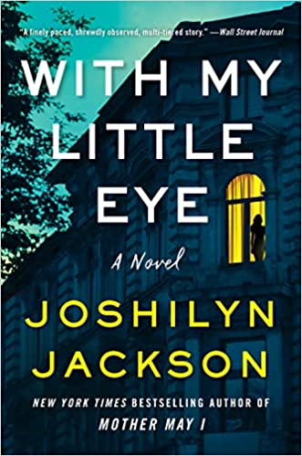
中文书名：《我在看着你》
英文书名：WITH MY LITTLE EYE
作 者：Joshilyn Jackson
出 版 社：William Morrow
代理公司：Defiore/ANA/Zoey
页 数：336页
出版时间：2023年4月
代理地区：中国大陆、台湾
审读资料：电子稿
类 型：惊悚悬疑

内容简介：

《纽约时报》畅销书《我从来都没有》（NEVER HAVE I EVER）的作者讲述了一个令人毛骨悚然的故事，一位母亲为了甩掉一个危险的跟踪者，带着女儿在全国各地搬家，却发现要逃离他需要的不仅仅是距离。

从一封封信开始…

对于女演员梅里贝尔·米尔斯（Meribel Mills）来说，令人不安的粉丝邮件是成名代价的一部分。因此，当她开始收到用带着水果香味的记号笔写的令人毛骨悚然的信件时，她基本上是不为所动的，并将它们与歇斯底里的粉丝发来的其他信件一起归档。毕竟，她是一个快四十岁的单身妈妈，而不是那种引发危险痴迷的炙手可热的年轻明星。但这个马克笔写手有些不同…

他去过她家…

梅里贝尔的床单闻起来有一股陌生的古龙水味，房子周围的东西也不见了。此外，这些信件变得更加反常，裸体的梅里贝尔在画中被捆起来或切成碎片。尽管警方坚称跟踪者几乎不会将行动升级为暴力，但梅里贝尔在电视上扮演死去的女孩的次数太多了，以至于在现实生活中不敢冒险成为受害者。她和女儿从洛杉矶搬到亚特兰大重新开始，但这距离远远不够。

他在看着她…

多年镜头前的生活给了梅里贝尔一种超能力——她能感觉到眼睛在盯着她，一种像蜜蜂一样在皮肤里蠕动的感觉。而且肯定有人盯上了她。马克笔写手会一直跟着她穿越这个国家吗？

还有谁在看——她的前夫？她留在洛杉矶的情人？她的新邻居？突然间，她生活中的每个男人都成了嫌疑犯，但她无法保护自己和女儿免受她无法辨认出的怪物的伤害。当所有这些男人的道路交叉在一起时，梅里贝尔会发现自己在生命的斗争中独自一人，当危险从四面八方逼近时，她不顾一切地保护她所爱的人。
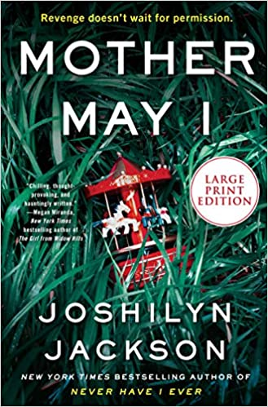
中文书名：《两个真相和一个谎言》
英文书名：MOTHER MAY I
作 者：Joshilyn Jackson
出 版 社：William Morrow
代理公司：DeFiore /ANA/Zoey
页 数：496页
出版时间：2021年4月
代理地区：中国大陆、台湾
审读资料：电子稿
类 型：惊悚悬疑

内容简介：

《纽约时报》（New Your Times）畅销书作家乔希林·杰克逊（Joshilyn Jackson）的最新家庭悬疑小说《两个真相和一个谎言》（MOTHER MAY I）讲述了一个女人为了保护家庭安全所付出的艰辛。

布里·卡伯特（Bree Cabot）早早醒来，瞥见一个女巫从卧室的窗户向里窥视。她的丈夫特雷（Trey）主动提出去后院检查看看，但是，因为他们十周大的儿子罗伯特（Robert）让布里彻夜未眠，所以她觉得这很可能只是一个梦，就打发特雷去出差了。很快，他爱我便后悔做了这个决定。当天下午，布里和她大一些的女儿在托尼预科学校里忙忙碌碌，多亏了她丈夫家里提供的钱，她们才去的起这所学习。她只把目光从罗伯特身上移开一会儿，等她再回头看时，他已经不见了。

就在他原本待着的地方，放着一张纸条：“你的孩子在我们手里。如果你还想再见到他，就不许告诉任何人。不许报警。不许给你丈夫打电话。立刻回家。我们会在下午5:15给你打电话。在那里接电话。不然你就再也见不到他了。”

不顾一切想救儿子的布里，得到了马歇尔·蔡斯（Marshall Chase）的帮助。马歇尔是布里的老朋友，和她一样出身于条件艰苦的乡村社区。马歇尔十分聪明，现在是一名侦探，不过他以前也当过警察，他认为找回罗伯特的关键就隐藏在她富有且人脉很广的丈夫的过去。马歇尔的心是纯洁的，但他的动机不是：他从很久以前就爱上了布里。

布里与女巫的关系日益加深扭曲，她必须掌握她的丈夫和她长久以来的朋友所隐瞒的事情，在为时已晚之前找出女巫的身份和表明罗伯特位置的线索。

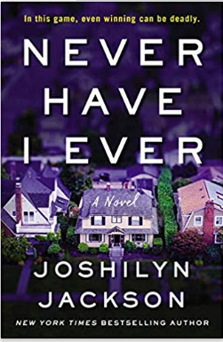
中文书名：《我从来都没有》
英文书名：NEVER HAVE I EVER
作 者：Joshilyn Jackson
出 版 社：William Morrow
代理公司：DeFiore/ANA/Zoey
页 数：352页
出版时间：2019年7月
代理地区：中国大陆、台湾
审读资料：电子稿
类 型：惊悚悬疑

精彩评论：

“值得受人敬仰的作家”
----《纽约时报》（New York Times）畅销书作家乔希林·杰克逊（Joshilyn Jackson）

“在这部黑暗而又令人上瘾的国内悬疑故事中展现了精湛的才华。”
----《科克斯书评》（Kirkus Reviews）

“太棒了——充满悬疑和惊喜，真实刻画的人物以及惊悚可怕的基调。这简直是一本杰克逊注定要创作的作品。”
----李·查德（Lee Child），《纽约时报》（New York Times）畅销书作家

内容简介：

在这场游戏中，即使获胜也可能是致命的…

艾米·威（Amy Whey）为她平凡的生活和伴随而来的简单快乐感到骄傲——教潜水课，给新邻居做饼干，帮助她最好的朋友夏洛特（Charlotte）经营当地的读书俱乐部。她最大的快乐来自她的家庭：忠诚的教授丈夫，活泼的15岁继女，可爱的刚出生的儿子。当然，还有坚定并一直支持她的夏洛特。当神秘迷人的安吉莉卡·鲁（Angelica Roux）在一个读书俱乐部活动夜晚来到她家门口时，艾米甜蜜而简单的生活开始瓦解。

性感迷人的鲁用她野性的魅力让众人为之着迷。推杯换盏之间，她引诱大家进入了一场泄露秘密的游戏。每个人都认为这只是调皮无害的小把戏。只有艾米认为不仅如此。一些邪恶的事开始涌向她——一个开着昂贵红色跑车的女魔头似乎知道关于她是谁以及她曾经做过什么可怕事情的真相。

当她们独处时，鲁告诉艾米如果她得不到想要和应得的东西，不管怎样，她都要让艾米为自己的罪行付出代价。

为了保护自己和家人，捍卫她点点滴滴构建起来的生活，艾米必须在这场游戏中打败恶魔，在一场不断升级的隐藏过去、挖掘秘密的战争中与鲁斗智斗勇。艾米知道如果她没能打败鲁的后果。但真正令她害怕的是就算她赢了，她也可能会失去一切。

这是一个在乔希林·杰克逊标志性的幽默元素下酝酿而出的关于背叛、欺骗、诱惑和爱的充满恶魔趣味和黑暗曲折情节的故事，《我从来没有》探索了当我们过去所犯下的罪行回来复仇时会发生什么?

媒体评价：

“一部包含了吸引人的角色和令人胆战情节的精彩原创惊悚小说。我忍不住细细品读。”
----克莱尔·麦金托什（Clare Mackintosh），
《纽约时报》畅销书I Let You Go, on Never Have I Ever的作者

“鲁和艾米间的角色关系越是纠缠就越令我对这部作品着迷。杰克逊是位大师……乔希林·杰克逊的书迷和新读者将忍不住马上大饱眼福。我正是这样，而现在我又想再读一读。”
----莎拉·格鲁恩（Sara Gruen），
《纽约时报》畅销书Water for Elephants的作者

“真是一个精彩的故事！”
----阿德里安娜·特里亚尼（Adriana Trigiani）

“乔希林·杰克逊是新生代作家中最优秀的一位。”
----Mark Childress

“杰克逊尤为擅长将引人入胜的故事与生动刻画的人物编织在一起…在讲给彼此和我们自己故事的重要性上她提出了一些感人的观点。”
----苏珊·丽贝卡·怀特（Susan Rebecca White），A Soft Place to Land的作者

“从第一页起，我就被她独特的文字吸引住了：她巧妙地将超级英雄、单身母亲、种族以及长期隐藏秘密的影响等意想不到的话题结合在一起。我爱这部作品并且十分推荐它。”
----格伦·艾勃特（Karen Abbott），
《纽约时报》畅销书Liar, Temptress, Solider, Spy, on The Almost Sisters的作者

“一部生动、犀利又幽默的读物, 充满了引人入胜的情节，高能的场景和明显的对超级英雄的借鉴……作者巧妙地在一本书中成功地创作了一本书，并让这两者完美地互补。”
----《亚特兰大宪法报》（Atlanta Journal-Constitution）

感谢您的阅读！
请将反馈信息发至：版权负责人
Email：Rights@nurnberg.com.cn
安德鲁·纳伯格联合国际有限公司北京代表处
北京市海淀区中关村大街甲59号中国人民大学文化大厦1705室, 邮编：100872
电话：010-82504106, 传真：010-82504200
公司网址：http://www.nurnberg.com.cn
书目下载：http://www.nurnberg.com.cn/booklist_zh/list.aspx
书讯浏览：http://www.nurnberg.com.cn/book/book.aspx
视频推荐：http://www.nurnberg.com.cn/video/video.aspx
豆瓣小站：http://site.douban.com/110577/
新浪微博：安德鲁纳伯格公司的微博_微博 (weibo.com)
微信订阅号：ANABJ2002


